**FRANCISCO WELLINGTON DE ARAÚJO LIMA**

**DADOS PESSOAIS**

* Data de nascimento: 05/04/2001 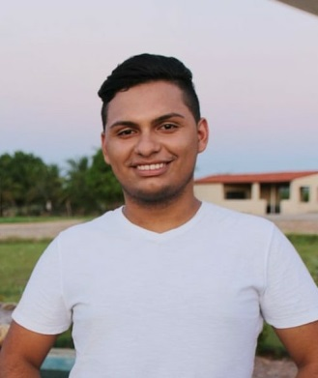
* Estado civil: Solteiro
* Endereço: Avenida Manuel Dias Branco, n° 726.
* Bairro: Barro Branco
* Cidade: Crato-CE
* Telefone de contato: (88)9 99199805
* E-mail: Britow546@gmail.com

**FORMAÇÃO**

* Ensino médio Completo;
* Técnico em Redes de computadores.

**QUALIFICAÇÕES E ATIVIDADES COMPLEMENTARES**

* Curso de curta duração em formação de **Jovens Empreendedores** FJE. (Carga Horária: 80h), SEBRAE;
* Eloquente.

**EXPERIÊNCIAS PROFISSIONAIS**

* Empresa: Instituto Federal de Ciência e Tecnologia do Ceará, Campus Cedro.

Cargo: Estagiário na área de TI

Período: Agosto de 2018 – Dezembro de 2018

**OBJETIVO**

Venho por meio deste manifestar a minha vontade de participar do quadro de funcionários desta organização, tendo a oferecer o meu empenho, dedicação, dinamismo e vontade de evoluir.